**9. Домашнее задание**

https://lms.skillfactory.ru/courses/course-v1:SkillFactory+DEVOPS-3.0+2021/courseware/2fead07a67c54cc6ac4ab503a60f78c9/368216ad2ac24f4aba4cad51939155db/9?activate_block_id=block-v1%3ASkillFactory%2BDEVOPS-3.0%2B2021%2Btype%40vertical%2Bblock%40367ea3c715f440cd81e8f122e0318c90

**ЗАДАНИЕ:** Ниже предоставлен список команд, которые вы должны выполнить. Приведите их последовательное выполнение в нумерованном списке, текст загрузите в форму задания ниже:

* 1. Включить ***ufw***, настроенный на разрешение 22 порта.
  2. Проверить, что работает ***ssh***через 22 порт до внешнего сервера 18.198.202.179.
  3. Затем разрешить входящие соединения от виртуальных машин из всей подсети 18.198.202.0/24 через ***ufw***.
  4. Разрешить исходящий трафик для ***dns***по порту 53 через ***ufw***.
  5. Переключиться на публичный ***dns***8.8.8.8, выгрузив конфигурацию ***netplan***.
  6. Выключить ***ufw***.
  7. Сделать ***nmap***до 18.198.202.179, написать, какие порты там слушаются.
  8. Повторить список предыдущих команд через ***iptables***.
  9. Выполнить ***dig -x*** 18.198.202.179 и предоставить результат выполнения команды.
  10. Сохранить ***iptables***.
  11. Сбросить правила.
  12. Посмотреть ***arp***таблицу.

Решение.

1.

sudo ufw allow 22

2.

nmap -p22 18.198.202.179

3.

sudo ufw allow from 18.198.202.0/24

4.

sudo ufw allow 53/tcp

5.

 ls /sys/class/net/

sudo vi /etc/network/interfaces

Добавим:

auto enp0s3  
iface enp0s3 inet dhcp

dns-nameserver 8.8.8.8

sudo vi /etc/dhcp/dhclient.conf

добавим:

supersede domain-name-servers 8.8.8.8

 sudo vi /etc/resolvconf/resolv.conf.d/base

добавим nameserver 8.8.8.8

sudo systemctl restart networking

root@localhost:~# cat /etc/netplan/00-installer-config.yaml

6.

sudo ufw disable

7.

 nmap -sL 18.198.202.179/24

nmap 18.198.202.179

\\

Starting Nmap 7.60 ( https://nmap.org ) at 2022-12-28 19:08 MSK

Nmap scan report for ec2-18-198-202-179.eu-central-1.compute.amazonaws.com (18.198.202.179)

Host is up (0.0022s latency).

All 1000 scanned ports on ec2-18-198-202-179.eu-central-1.compute.amazonaws.com (18.198.202.179) are filtered

Nmap done: 1 IP address (1 host up) scanned in 10.45 seconds

\\

8.

 iptables -L INPUT

9.

dig -x 18.198.202.179

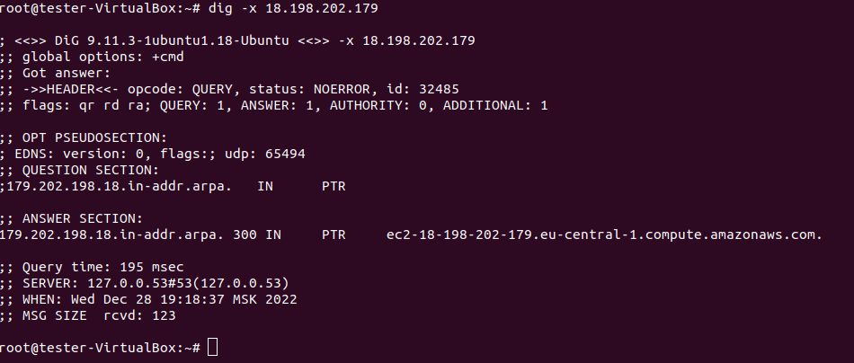

10.

sudo /sbin/iptables-save

11.

sudo iptables -F

12.

arp

